’s-Hertogenbosch
Triniteitstraat 19

Kadastraal : ’s Hertogenbosch, H-4117  Monumentnr. : SOM0490  Huidige functie : cultureel centrum | Bouwjaar : 1888  Architect :  Oorspr.functie : onderdeel van bierbrouwerij

Verbouwingen : 1981, 1988, 1995
Archief : Gemeente ’s-Hertogenbosch, afdeling BAM
Datum document: 06-11-2007

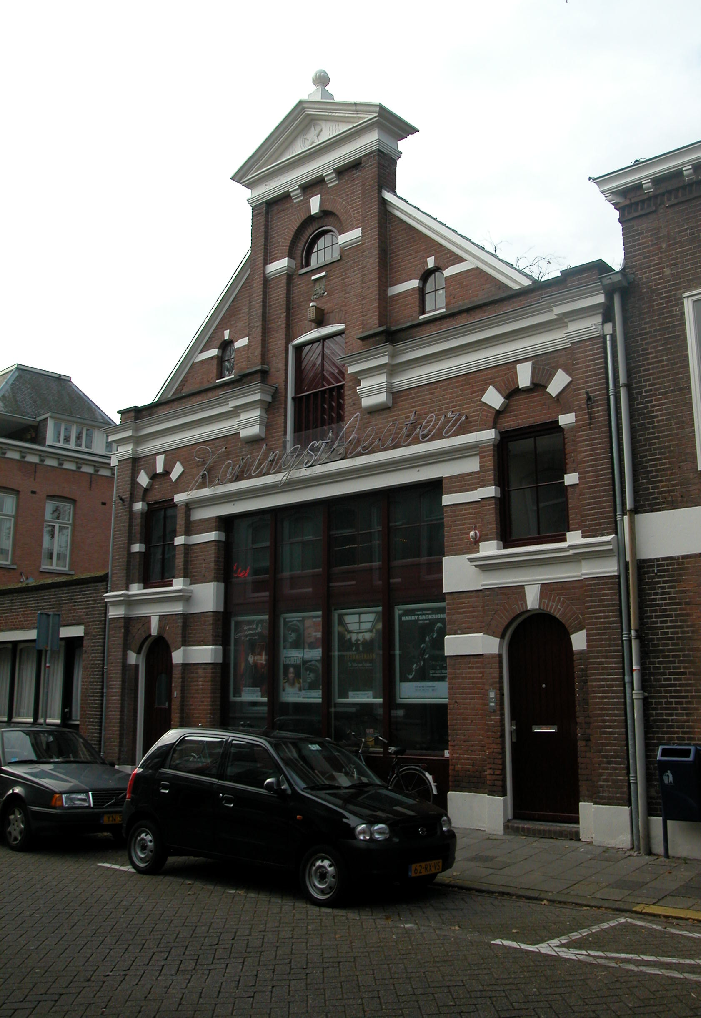

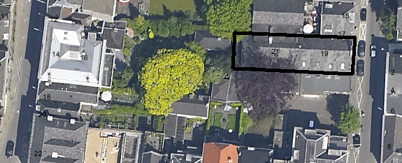
globale aanduiding van het perceel

Context

(Bouw)historie:
Het pand Triniteitstraat 19-21 is in 1888 opgericht en was onderdeel van de bierbrouwerij De Ster. Hoe lang het pand nog daadwerkelijk in gebruik is geweest als brouwerij is niet duidelijk. De oude brouwerij aan de overzijde van de straat is in 1904 gesloopt. In de jaren 1980 en 1990 heeft Triniteitstraat 19-21 voornamelijk intern enkele verbouwingen ondergaan, waarbij er behalve wijzigingen in de indeling er ook doorbraken naar het rechter buurpand zijn gemaakt. Tot 2004 was in het pand theater Bis gevestigd. In dat jaar verhuisde Bis naar de Verkadefabriek. Het pand is ook nu nog in gebruik als theater, c.q. cultureel centrum.

Ligging:
Het pand ligt aan de westelijke zijde van de Triniteitstraat. Het is in 1888 gebouwd op de plaats van twee oudere panden, op twee percelen. Op de kadastrale minuut uit 1823 zijn deze twee afzonderlijke percelen nog zichtbaar. De oorspronkelijke bebouwing op deze percelen is rond 1885 hoogstwaarschijnlijk tegelijk met de destijds aan de Oude Dieze gesitueerde Lakmoesfabriek gesloopt. Vele jaren heeft naast het huidige Triniteitstraat 8 een bierbrouwerij gestaan, die haar water zal hebben gehaald uit de Binnendieze. Dat was de Stoombierbrouwerij De Ster, die eind negentiende eeuw werd geëxploiteerd door J. Boelen en zijn zoon Th. Boelen. Zij bouwden in 1888 aan de overkant van de straat een nieuwe brouwerij, nu Triniteitstraat 19. De ster en het jaartal in de voorgevel herinneren aan de brouwerij. In 1904 is de brouwerij aan de oostelijke zijde van de straat afgebroken. Er kwamen drie huizen voor in de plaats, de huidige nummers 2, 4 en 6.

Beschrijving

Algemeen (hoofdvorm, kap):
Het pand bestaat uit een begane grond, een recent aangebrachte insteekverdieping en een zolder onder een zadeldak met de nok haaks op de voorgevel. Het dak is gedekt met gesmoorde Hollandse pannen.

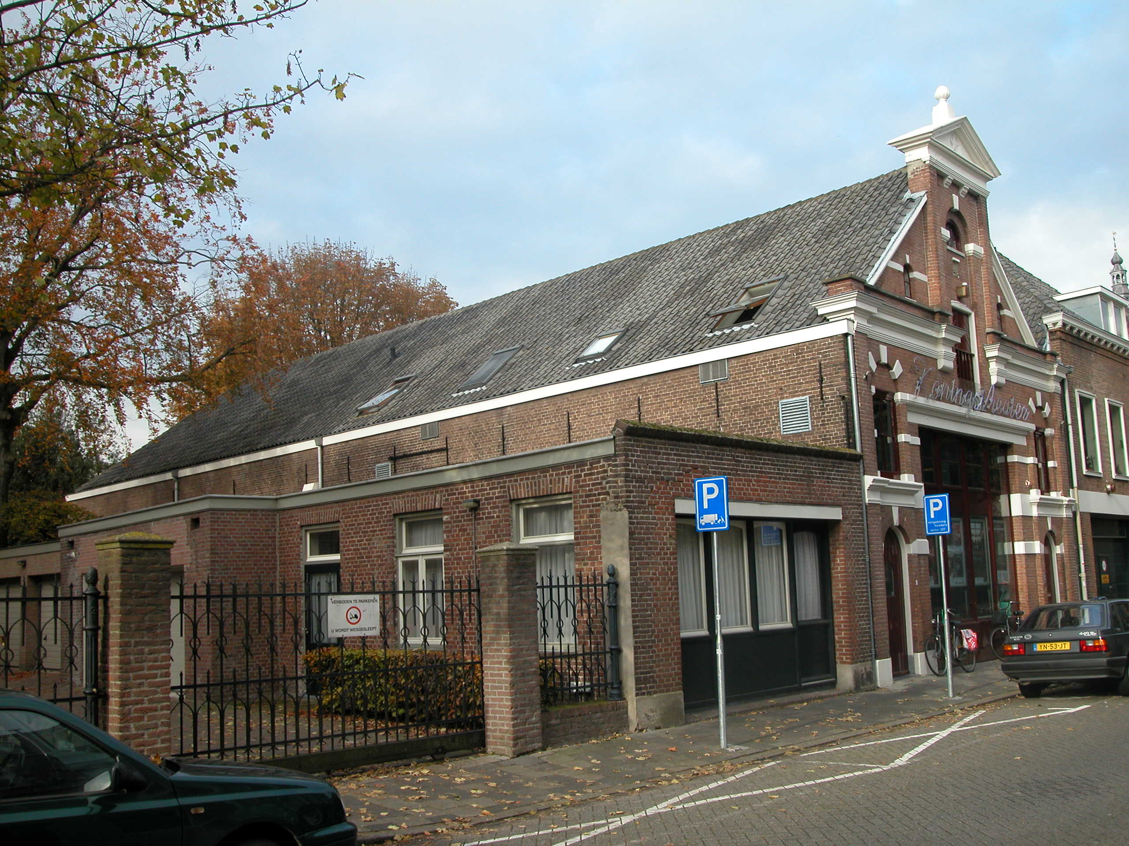

Voorgevel:
De brede voorgevel is opgetrokken in schoon metselwerk (kruisverband). Dit metselwerk is verlevendigd met gepleisterde speklagen, aanzet- en sluitstenen en lijsten. Links en rechts op de begane grond zit een ingang met een halfronde afsluiting. De ontlastingsboog boven deze ingangen is voorzien van gepleisterde aanzet- en sluitstenen. Centraal in de gevel is de voormalige grote poort. Deze bevat nu een grote raampartij (ca. 1981). Deze voormalige poort wordt halverwege de verdieping bekroond door een puibalk met een kroonlijst. Beide ingangen links en rechts worden bekroond door een eenvoudig hoofdgestel. Hierboven zit een venster met 4-ruits raam en een ontlastingsboog met aanzetstenen en sluitsteen. Dit deel van de gevel wordt afgesloten door een hoofdgestel dat in het midden wordt onderbroken door een voormalig hijsluik waarboven een strekse boog zit. Boven dit hijsluik is een topgeveltje uitgevoerd met een klein rondboogvenstertje met een 8-ruits raam. Dit venster ligt in een verdiept veld. Het opgaande centrale geveldeel wordt bekroond door een hoofdgestel met fronton. In het timpaan is een ster zichtbaar en het jaartal 1888 en boven op het fronton staat een bolvormig ornament. Aan weerszijden van dit topgeveltje is een terugliggend deel van de gevel dat de vorm van het zadeldak volgt. Deze bevat, zowel links als rechts, een klein rondboog venster met 4-ruits raam. In de ontlastingsboog boven het venster zitten aanzet- en sluitstenen. Een geprofileerde lijst sluit dit deel van de gevel af.

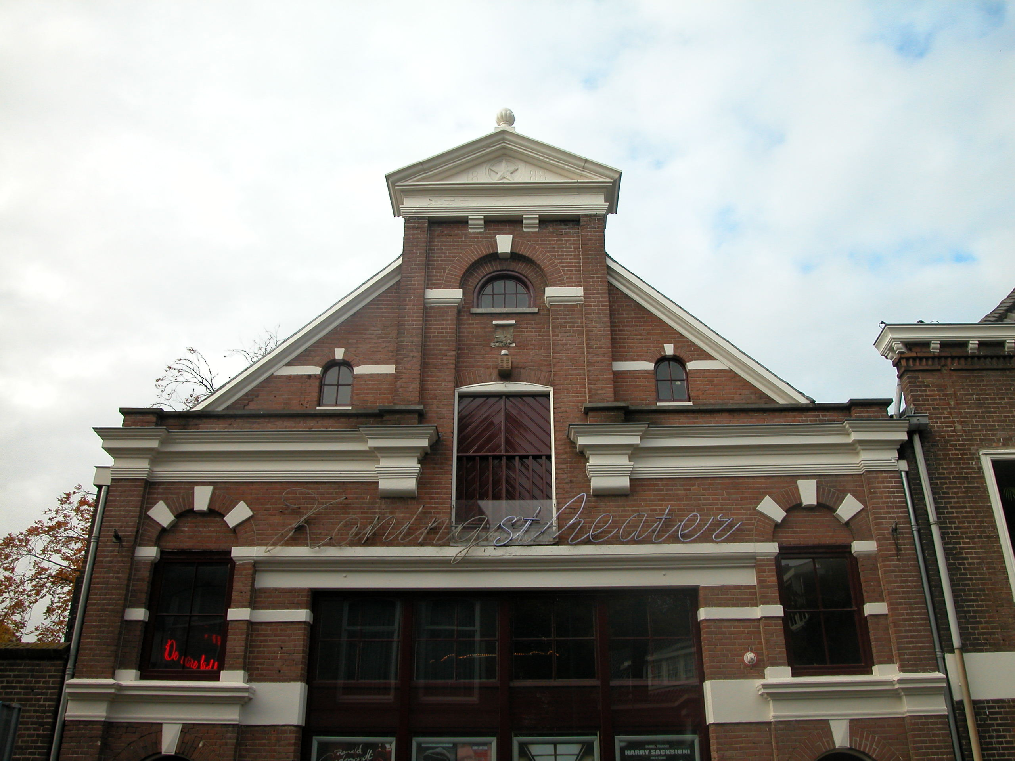

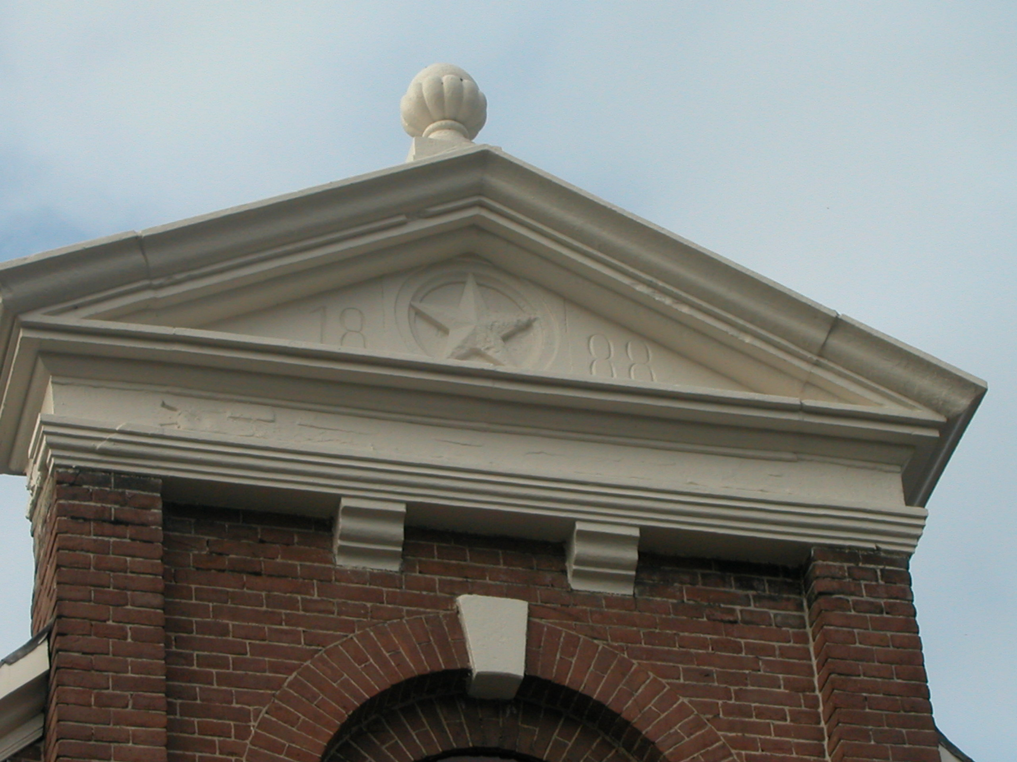

Zijgevels:
Het pand wordt links en rechts begrensd door bebouwing. De bebouwing links van het pand is lager, waardoor het bovenste deel van de zijgevel van Triniteitstraat 19-21 zichtbaar is. Dit deel van de gevel is eveneens opgetrokken in schoon metselwerk en is blind uitgevoerd. Ter hoogte van de zoldervloer zijn staafankers zichtbaar.

Achtergevel:
De achtergevel is niet zichtbaar vanuit de openbare ruimte.

Ruimtelijke indeling:
De huidige indeling van het pand is het resultaat van een verbouwing in 1995. Tijdens deze verbouwing is er op de begane grond een doorbraak naar het rechter buurpand gemaakt. De vide in het voorste deel van het pand is rond 1980 tot stand gekomen. Tegen de rechter zijgevel zit de opgang naar de insteekverdieping.

Constructies:
De balklagen in het pand en de kap dateren uit de bouwtijd (1888). Dit geldt ook voor de zijmuren. De rechter zijmuur is gemeenschappelijk met het buurpand.

Interieurelementen
Het interieur van het pand is rond 1980 geheel vernieuwd.

Erf, bijgebouwen, diversen:
Achter het pand is een ondiep plaatsje.
Motivering voor plaatsing op de gemeentelijke monumentenlijst

1. Architectonische en stedenbouwkundige waarden
Het pand Triniteitstraat 19-21 heeft stedenbouwkundige waarde vanwege de samenhang met de historische gebouwde omgeving en de historische verkavelingstructuur. Het pand is in 1888 gebouwd op twee oudere percelen en was onderdeel van de tot 1904 aan de overzijde van de straat gelegen bierbrouwerij De Ster. Het gebouw is uitgevoerd in de typische laat-19de-eeuwse eclectische stijl en heeft een in zeer gave staat verkerende voorgevel (1888). Hierdoor heeft het gebouw hoge architectonische waarde.

2. Bouw- en/of kunsthistorische waarden
Het laat-19de-eeuwse pand verkeert in uiterlijke verschijningsvorm en hoofdlijnen nog in oorspronkelijke staat. Er is dan ook sprake van bouwhistorische waarde. De markante vormgeving van het pand kenmerkt de eclectische stijlperiode uit het laatste kwart van de 19de eeuw. Hierdoor heeft het object ook een kunsthistorische waarde.

3. Cultuurhistorische waarden
Het pand is in 1888 gebouwd als uitbreiding en/of vernieuwing van de bestaande bierbrouwerij De Ster. De ster in het timpaan herinnert hier nog aan. Als voormalig industrieel object (onderdeel van een bierbrouwerij) dat nog steeds goed als zodanig herkenbaar is, vertegenwoordigt het pand dan ook een hoge cultuurhistorische waarde.

Het object Triniteitstraat 19-21, bestaande uit een laat-19de-eeuws onderdeel van bierbrouwerij De Ster dat is uitgevoerd in de voor het laatste kwart van de 19de eeuw zo kenmerkende eclectische vormentaal, is op basis van bovenstaande criteria beschermenswaardig als gemeentelijk monument in de gemeente ‘s-Hertogenbosch

